INGLÉS – 5TO GRADO
Papás, los alumnos sólo deben copiar en su cuaderno lo que a continuación se resalta con color amarillo.
Fecha de entrega: hasta 8 de abril aproximadamente.
ACTIVIDAD 1: write a secret code. (Escribo un código secreto)
Esta actividad se lleva a cabo en el libro, en la página número 54.
En esta actividad los alumnos deben crear un código secreto siguiendo los ejemplos dados y debajo de cada uno (o al costado) escribir nombre del número y letra. Ejemplo del nº 1: ziro, eight, nine, ei, ef, di
ziro, eight, nine, ei, ef, di
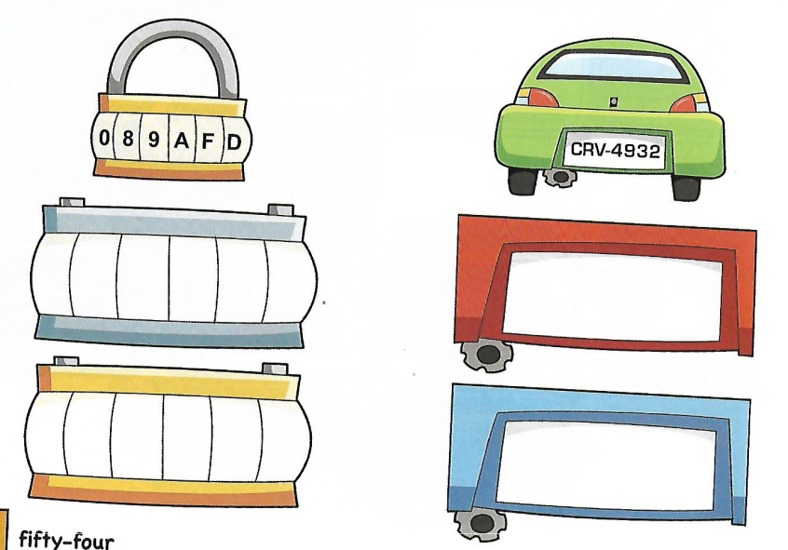

Copian lo siguiente en sus cuadernos:
31st March
Occupations

Doctor: doctor
Astronaut: astronauta
Firefighter: bombero
Balleriana: bailarina
Teacher: profesor
Football player: jugador de fútbol

ACTIVITY 2: find and count (Encuentro los profesionales y los cuento)
Esta actividad se encuentra en la página número 60 del Book.
En esta actividad los alumnos deben observar la imagen y contar cuántos profesionales hay en ella y colocarle la cantidad al lado de su nombre (lista inferior).
